
REGULAMIN KONKURSU
NA NAJPIĘKNIEJSZY WIENIEC DOŻYNKOWY

ORGANIZATOR:

Wójt Gminy Widawa
Proboszcz Parafii Widawa
Gminny Ośrodek Kultury w Widawie
Przewodniczący Rady Gminy Widawa

MIEJSCE KONKURSU:

Plac targowy w Widawie

TERMIN:

29 sierpnia 2026 r.

CELE KONKURSU:

- kultywowanie i upowszechnianie tradycji ludowych związanych ze świętem Plonów;
- promocja walorów polskiej wsi;
- wybór najpiękniejszego wieńca dożynkowego;

WARUNKI UCZESTNICTWA:

- Sołectwa/KGW zgłaszają udział w konkursie do 17 sierpnia br. w Gminnym Ośrodku Kultury - BRZYKÓW 23, tel. (43) 672 11 16,

- w konkursie oceniane będą wieńce wykonane przez sołectwa, osoby fizyczne, koła gospodyń z terenu gminy Widawa.
- każde sołectwo/koło gospodyń zgłasza do konkursu jeden wieniec dożynkowy; wieńce powinny zawierać plansze z informacją o nazwie sołectwa/koła gospodyń;
- zbiórka delegacji wieńcowych przy OSP w Widawie o godz. 13:30.

DODATKOWE INFORMACJE:

- Specjalnie powołana Komisja Konkursowa dokona oceny wieńców podczas imprezy dożynkowej; pod uwagę brana będzie estetyka i sposób wykonania, pomysł oraz nawiązanie do motywów kulturowych; nagrodzone zostaną trzy najlepsze wieńce;
> Nagrody i dyplomy zostaną wręczone bezpośrednio po rozstrzygnięciu konkursu;
- Wieńce dożynkowe mogą zostać zabrane po zakończonej uroczystości przez poszczególne sołectwa/koła gospodyń;
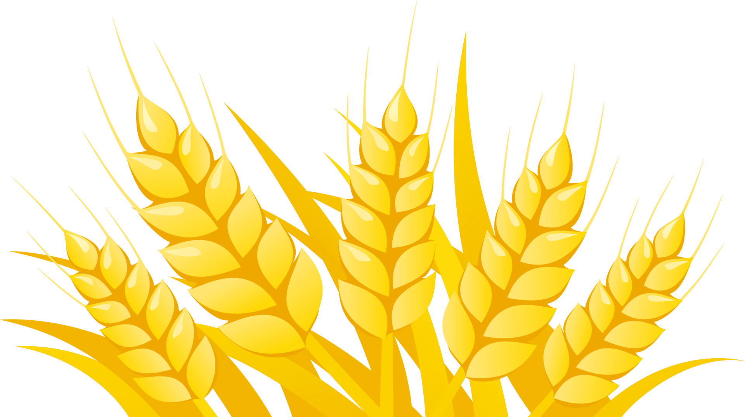
Msza Św. odbędzie się o godz. 14:00 w Kościele Parafialnym pw. Podwyższenia Krzyża Św. w Widawie.

